朋辈领航暖军训 薪火相伴助启航｜轨道车辆学院班助暖心护航 2026 级新生军训
金秋九月，迷彩飞扬。轨道车辆学院 2026 级新生军训正在如火如荼开展。为帮助新生快速适应大学生活，扎实做好军训期间思想引导、心理疏导与生活帮扶，轨道车辆学院充分发挥朋辈育人优势，遴选优秀学生担任班级助理，全力配合辅导员落实各项军训服务保障工作，以学长学姐的温暖力量陪伴萌新开启大学新旅程。
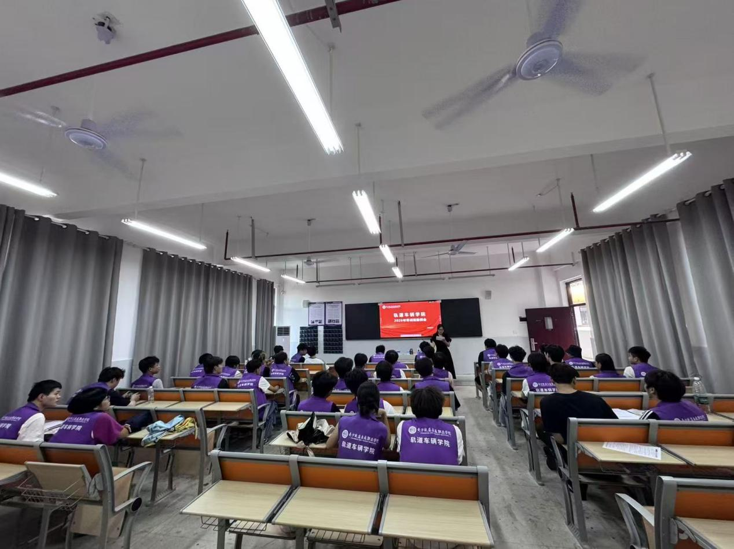
军训启动前期，学院高度重视班助队伍建设，组织开展班助专项培训。围绕军训工作重点、新生思想摸排、宿舍内务管理、突发情况应急处置、沟通服务技巧、新生适应性教育等内容进行系统授课，进一步明确岗位职责、严明工作纪律，帮助班助理清工作流程、提升业务能力，强化责任意识，为军训期间各项工作高效开展打下坚实基础。
军训场上，班助们坚守训练现场，全程陪伴新生参训。训练间隙，他们密切留意新生身体状况，做好防暑提醒，及时关注身体不适同学；结合自身校园经历，耐心解答新生关于军训纪律、校园生活、专业学习等方面的疑问，疏导新生的不安情绪，当好新生军训场上的暖心后盾。
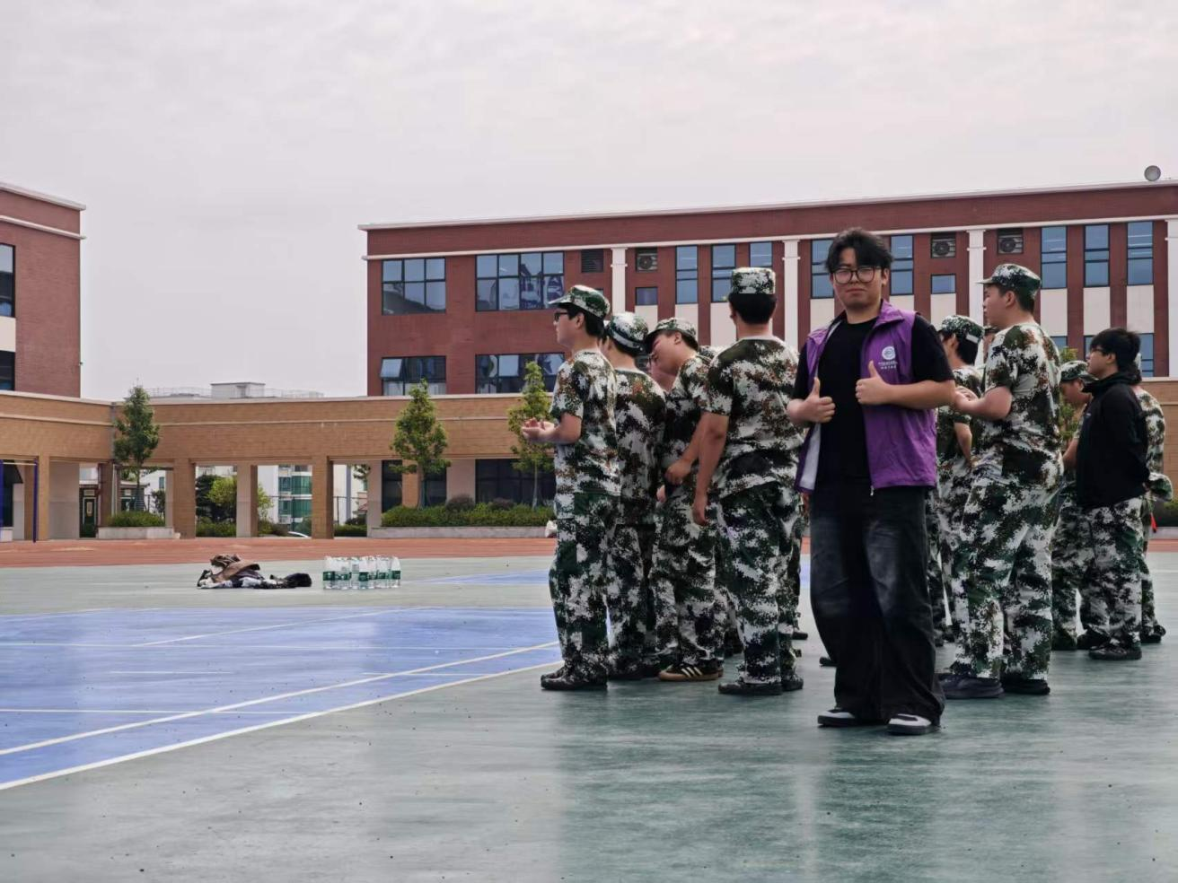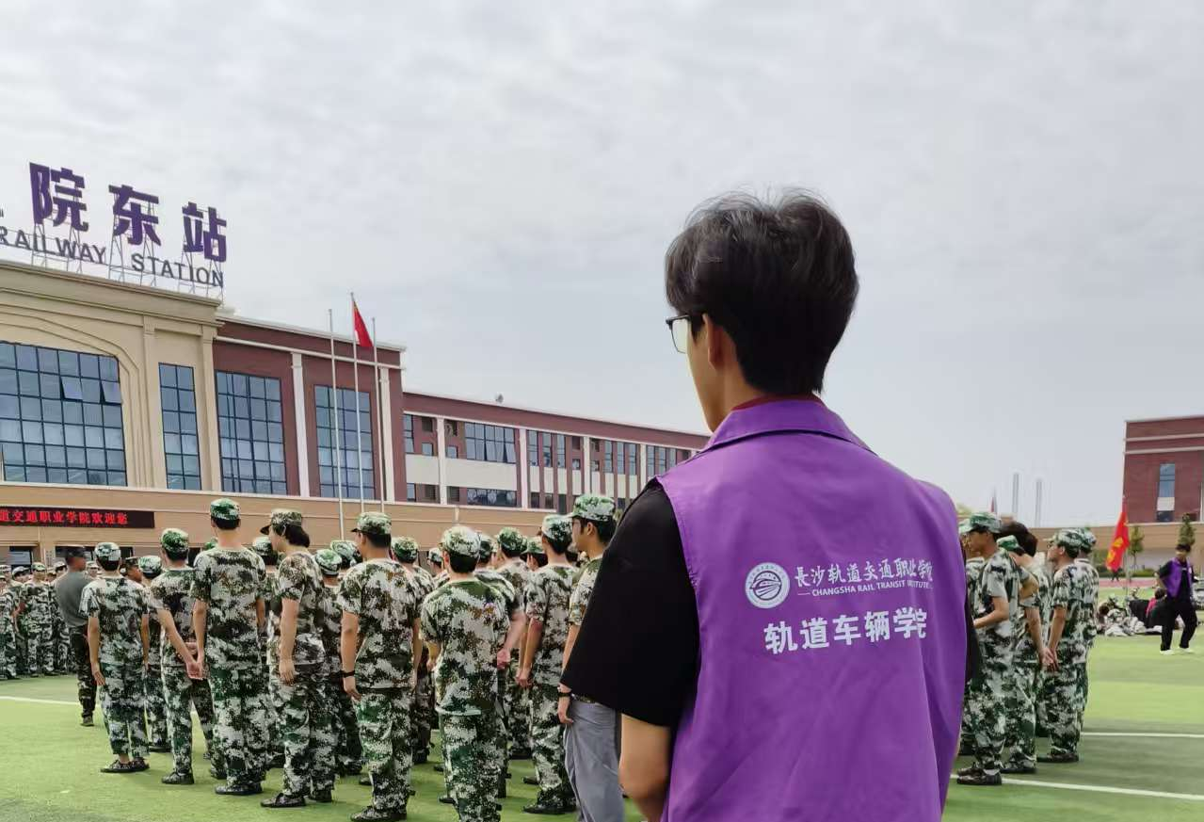
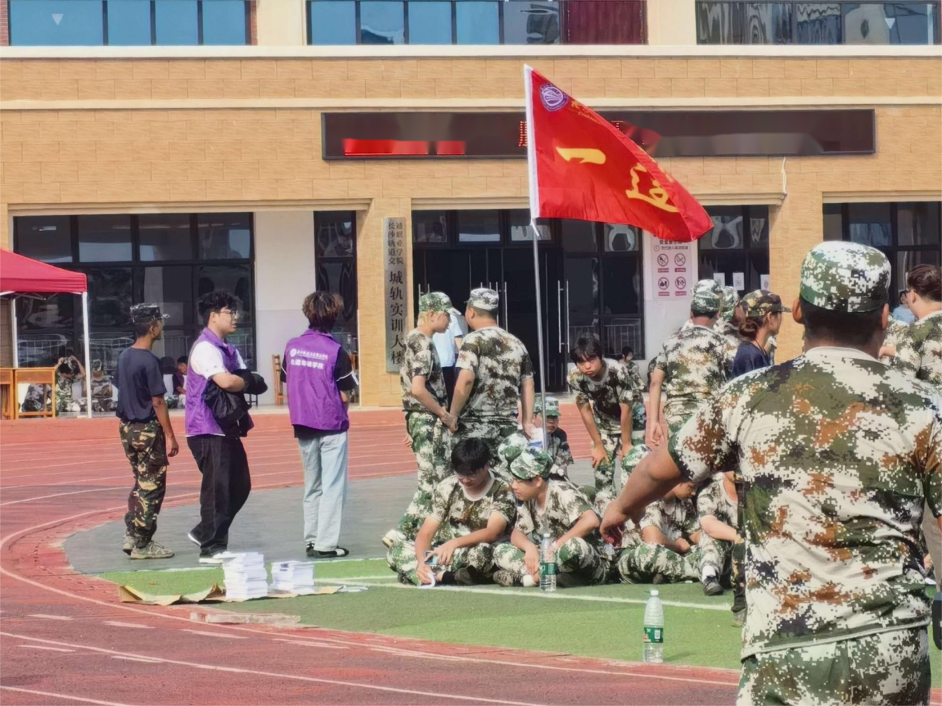
褪去训练场的迷彩，班助利用晚间时间深入新生宿舍走访看望同学。细致询问新生军训后的身体感受，了解住宿适应情况，倾听同学们遇到的各类问题，提醒大家规范内务、调整作息，把学院的关怀传递到每一间宿舍，拉近和新生之间的距离。
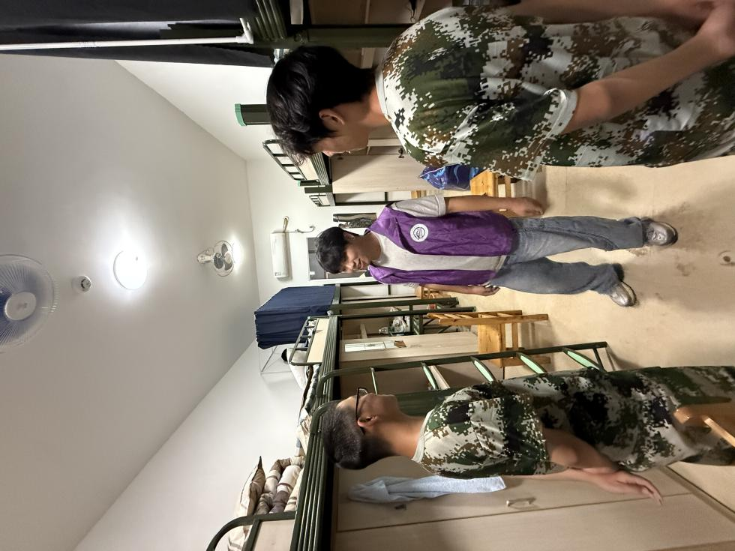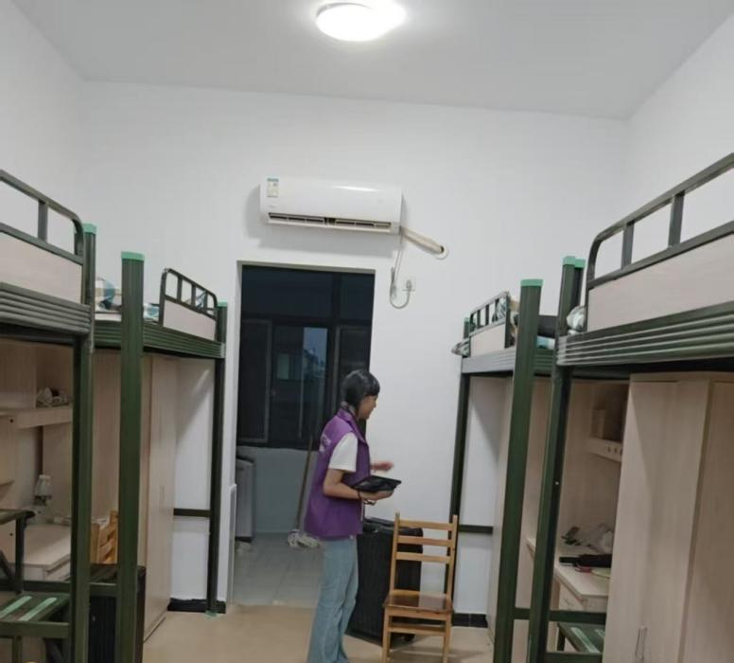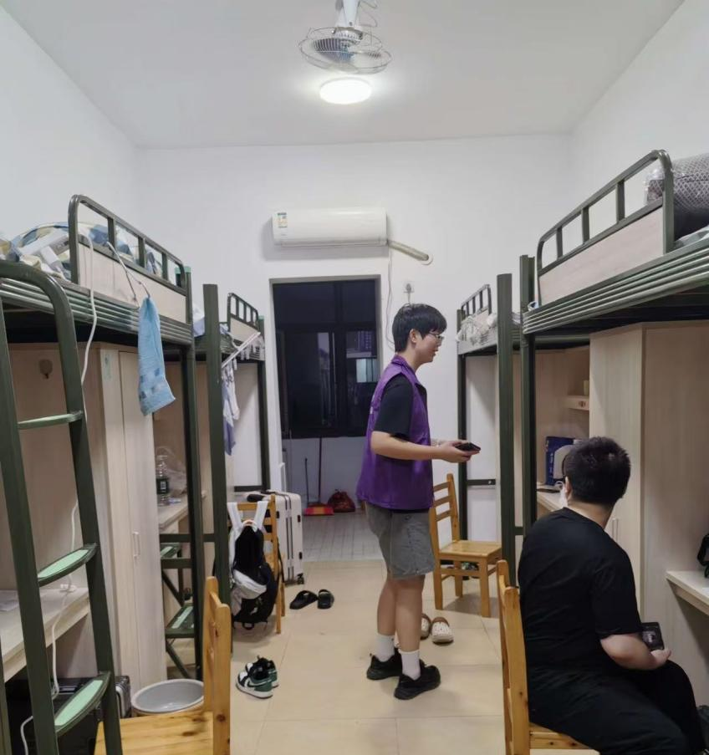
为舒缓军训紧张疲惫的氛围，增强连队向心力与集体荣誉感，各班助积极组织开展形式多样的连队活动。通过趣味互动、集体交流、小型团建等形式，帮助新生快速熟悉彼此，增进同学情谊，让同学们在严苛的军训磨砺之外，收获满满的归属感。
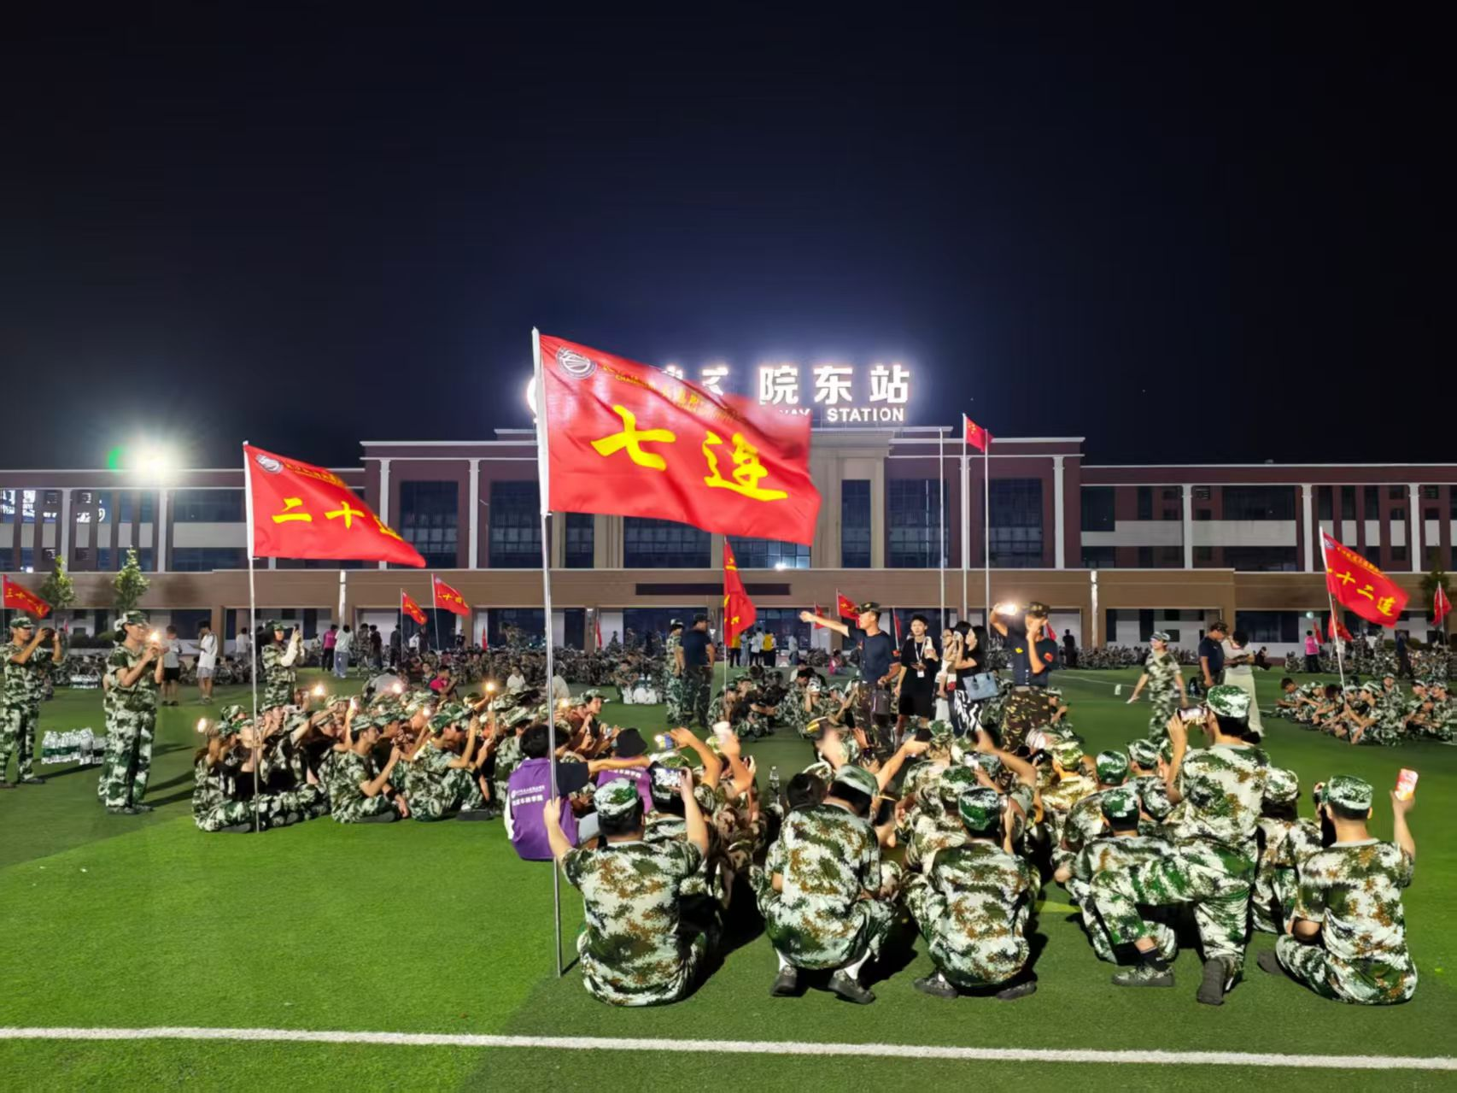
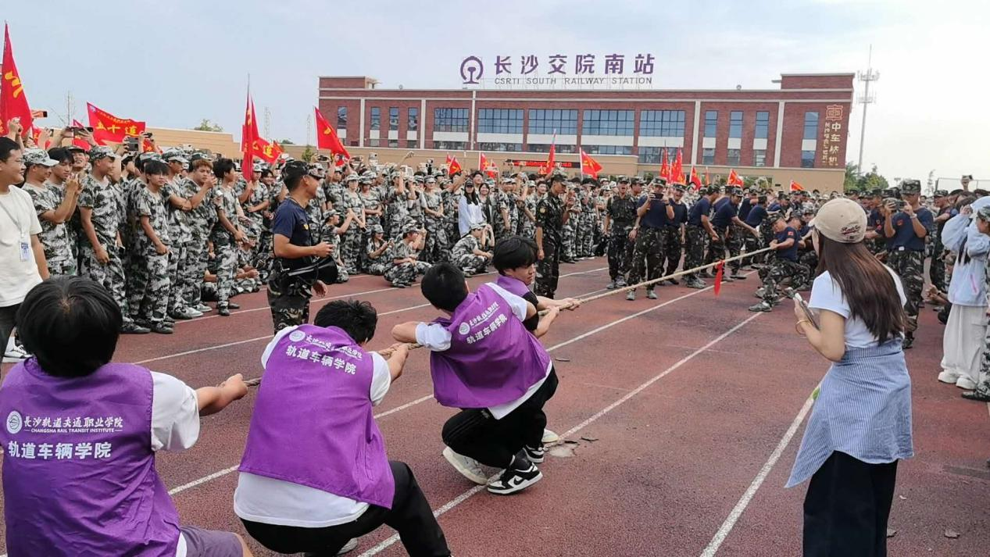
班级助理是辅导员与新生之间重要的桥梁纽带。一群青年学子扛起责任，以耐心、细心、责任心守护新生成长。下一步，轨道车辆学院将持续发挥班助朋辈引领作用，配合辅导员持续做好新生思想教育、日常管理服务，引导 2026 级新生尽快完成身份转变，以昂扬姿态奔赴大学新征程。

